Отчет №9

по контрактам ИЯФ (17.12.2024)

**ВЧ**

Ротов Евгений

* Продолжают тренировку 2-го резонатора.
* Если есть желание получить 2 станции в этом году, решение об отправке надо принять до конца ноября, т.к. требуется время на консервацию и упаковку.
* Движения по 3-му в мастерских нет. Будет, если появится окно.
* По плану продолжение работ в мастерских с апреля 2025.

**Кикеры - ЗАВЕРШЕНО**

Драничников Александр

* Все камеры готовы к отправке. Завтра взвесят, это нужно для оформления. Далее передают заявку в плановый отдел на отправку.

**Люминофоры**

Мешков Олег

Подготовка к отправке

Стешов Андрей

* В работе, должны в ноябре выдать из мастерских.

**Трубы гелиевые**

Подготовка к отправке. Маркируют, упаковывают.

Не все выдал завод, не хватает части вакуумных экранов и стэфов. Срок непонятен.

Предположительно к концу недели закончат с упаковкой части материала и на следующей отправят.

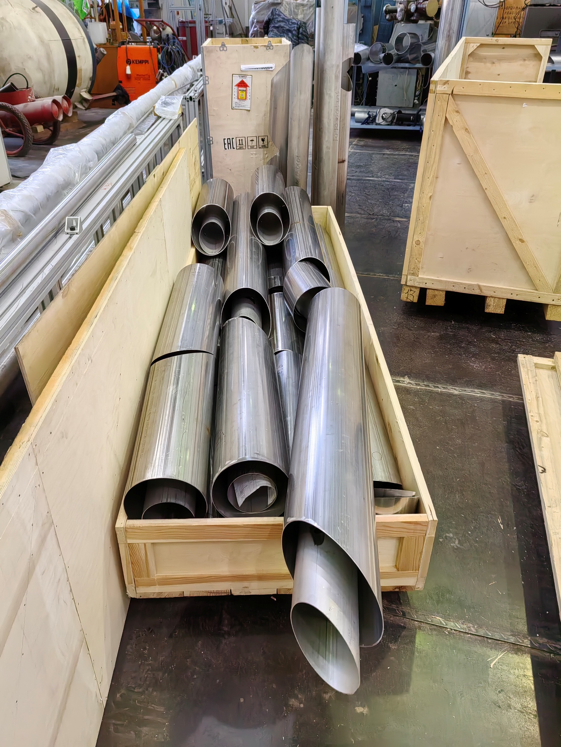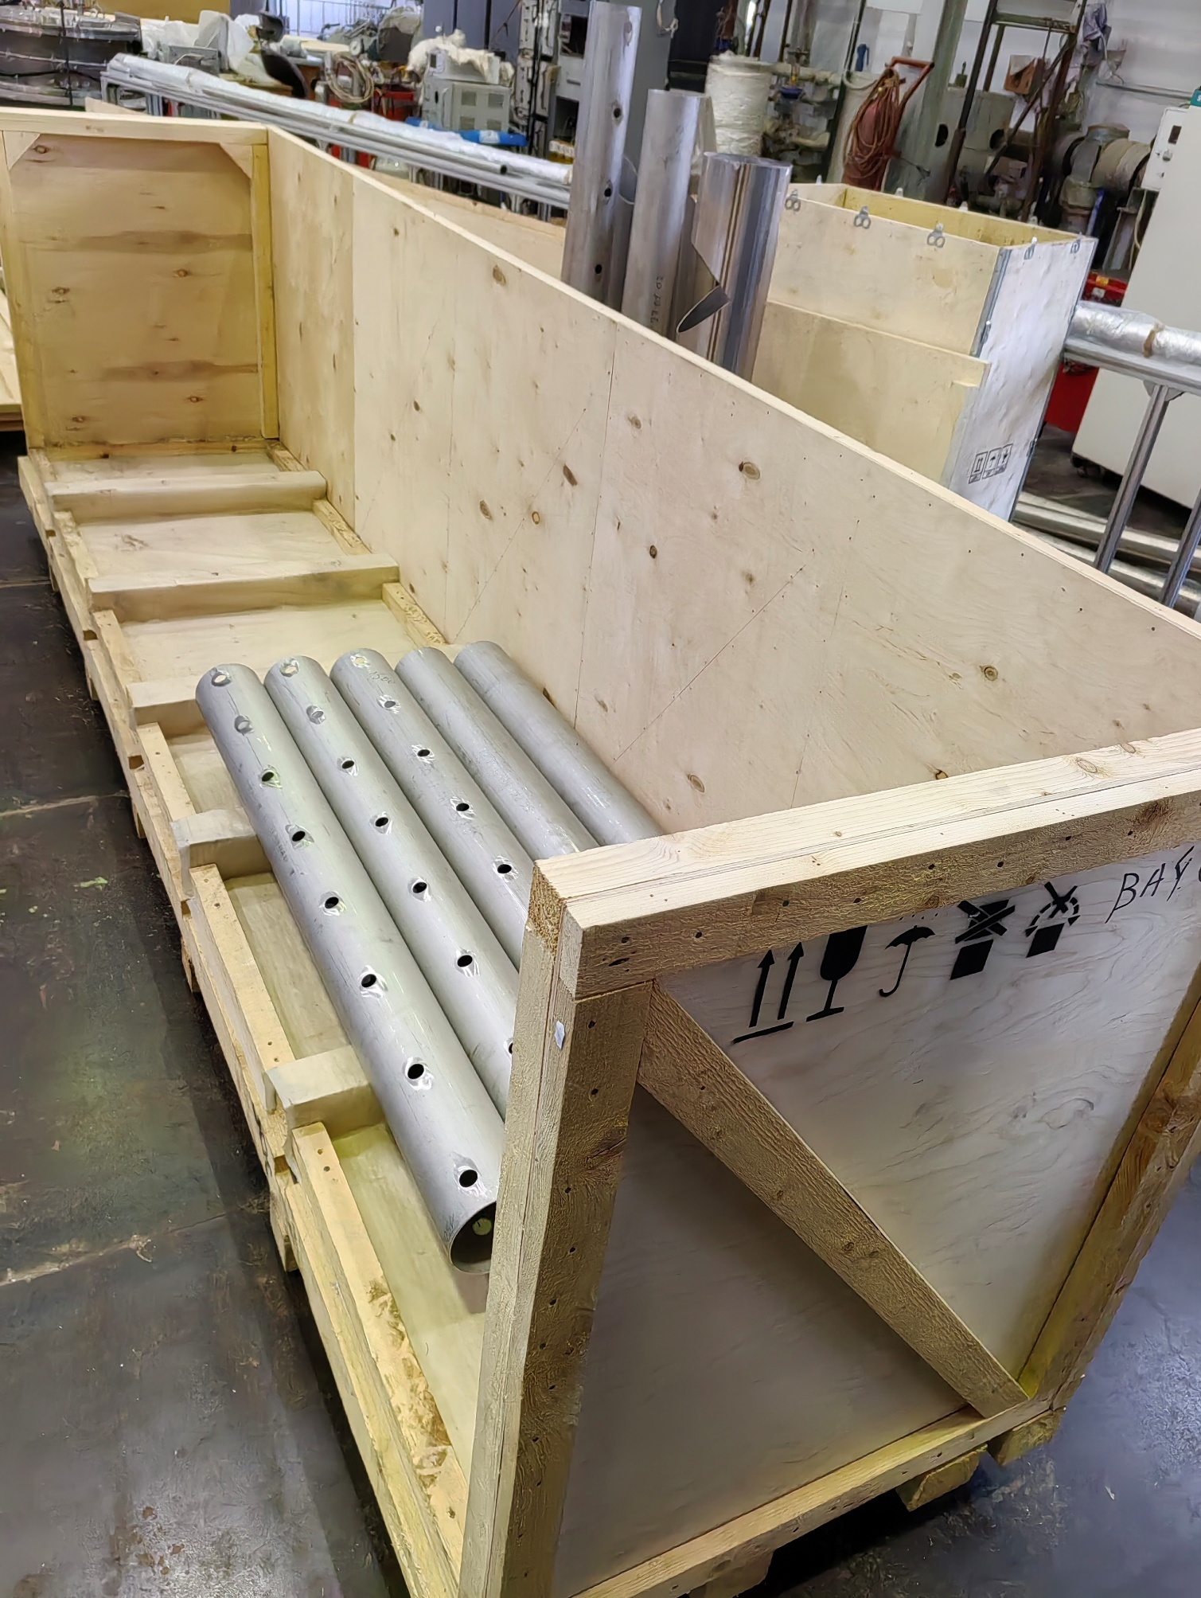

**Поле МПД**

Пришли кареточные узлы.

Идет сборка основного каркаса.

Завтра привезут штангу второй версии.

Центральный подшипник до сих пор не готов.

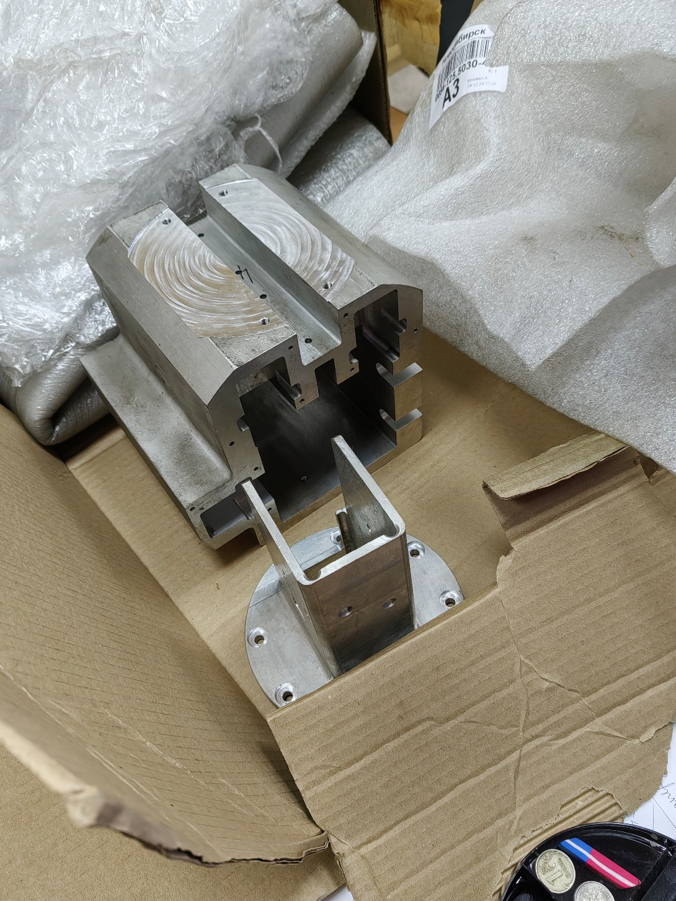 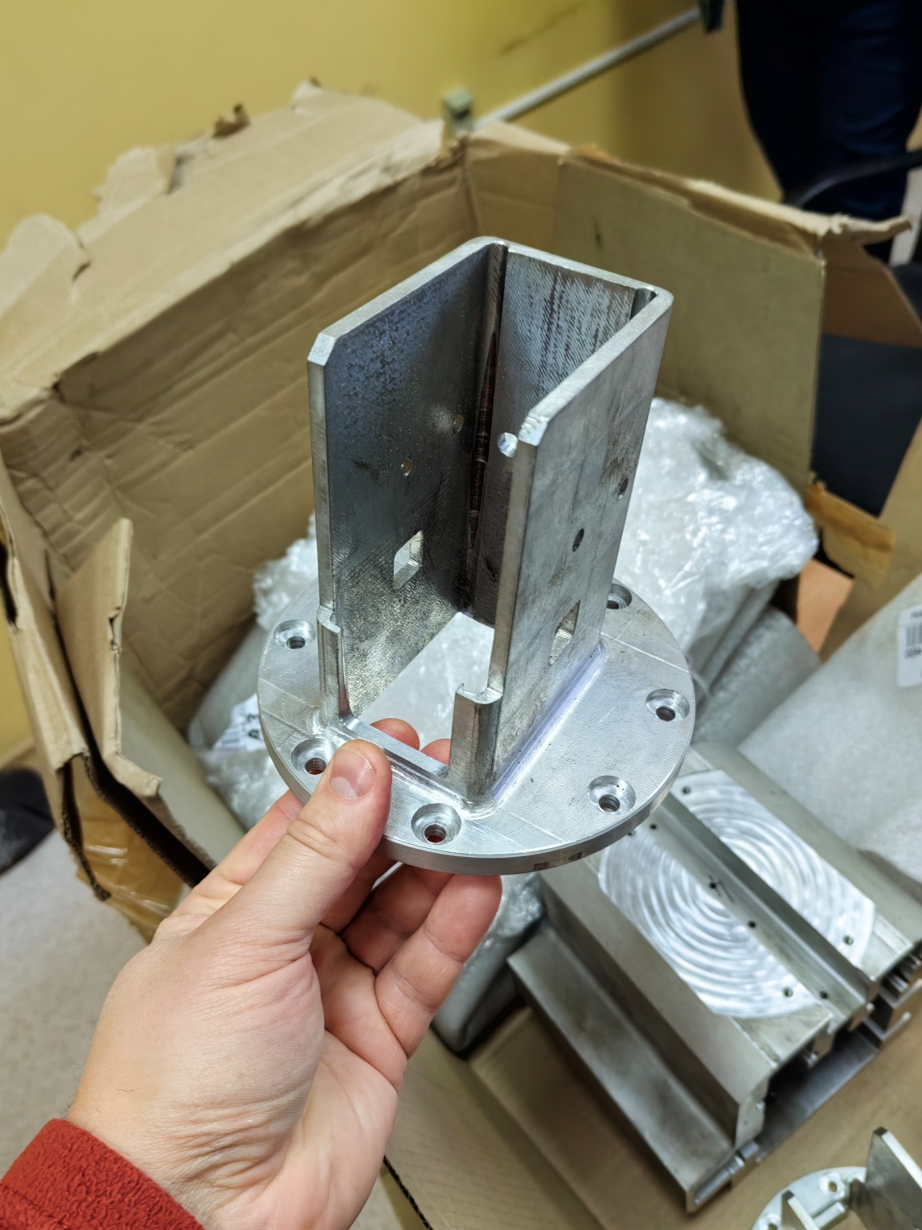

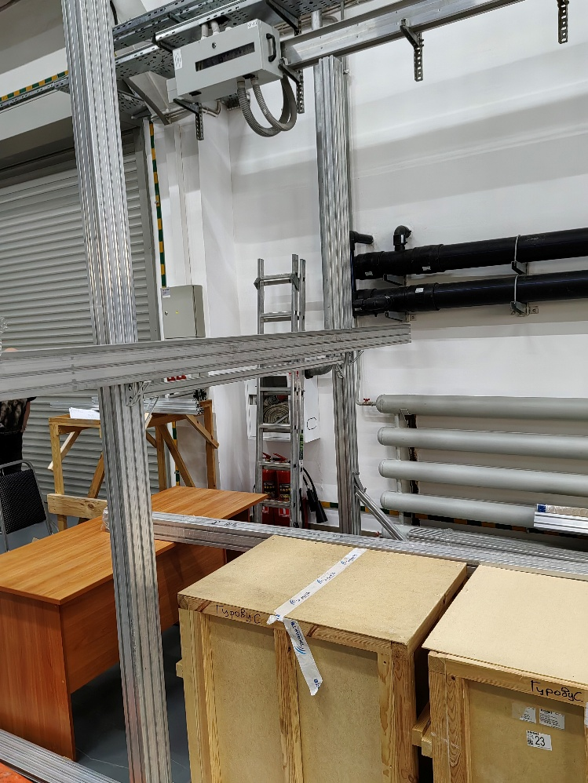 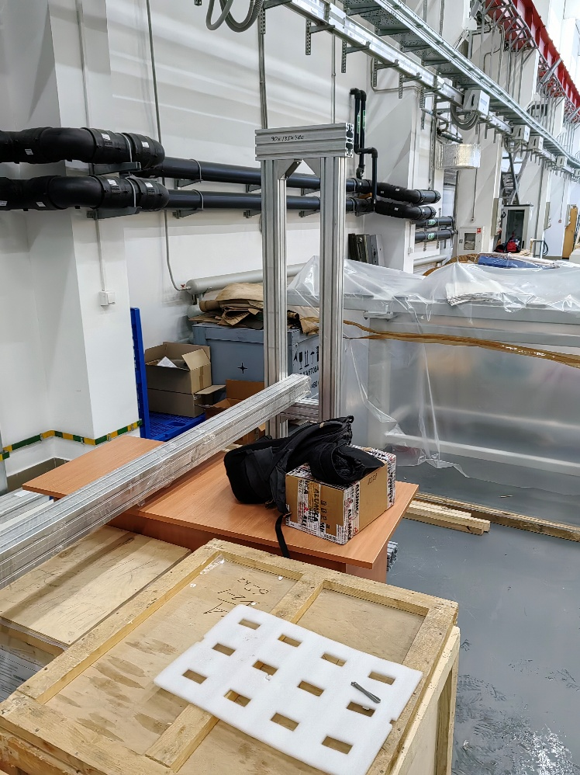

**СЭО**

Стыковочное колено в мастерских на доработке. Что делать определили. Готовят оснастку чтобы отпилить неправильную часть.

Сроки не называют.

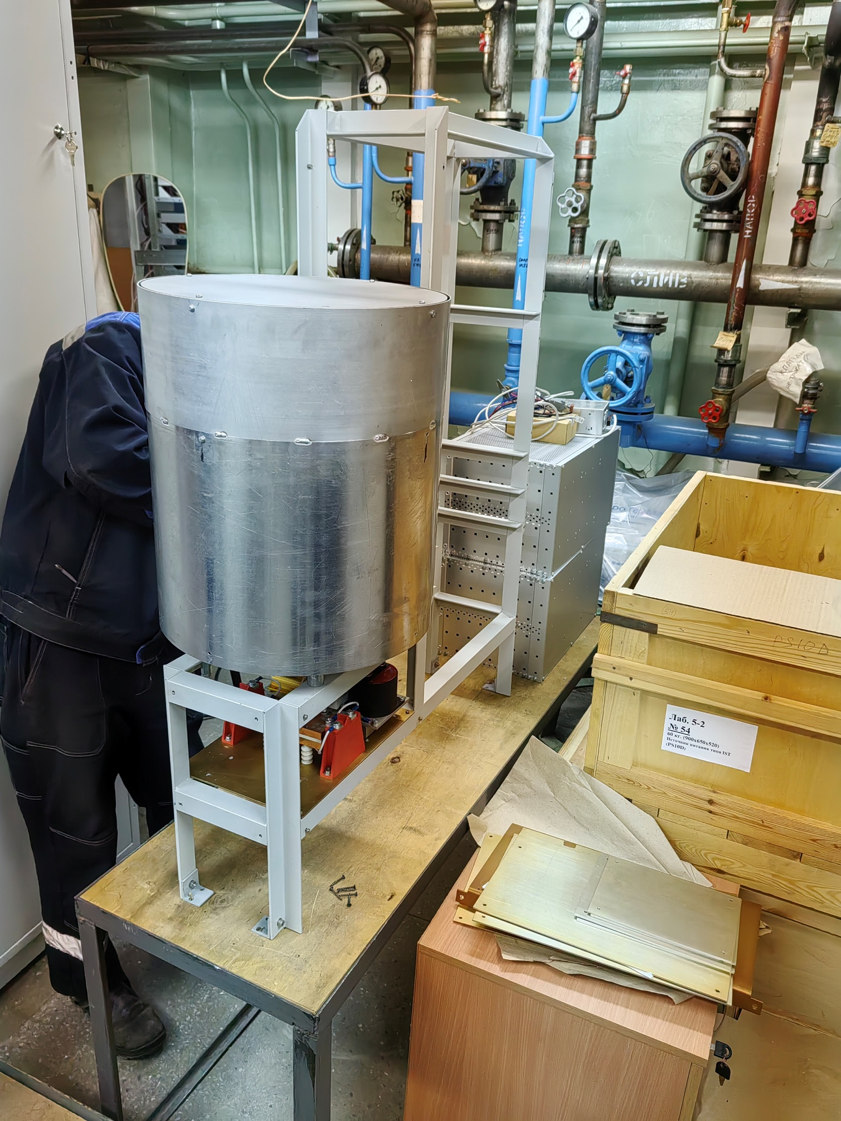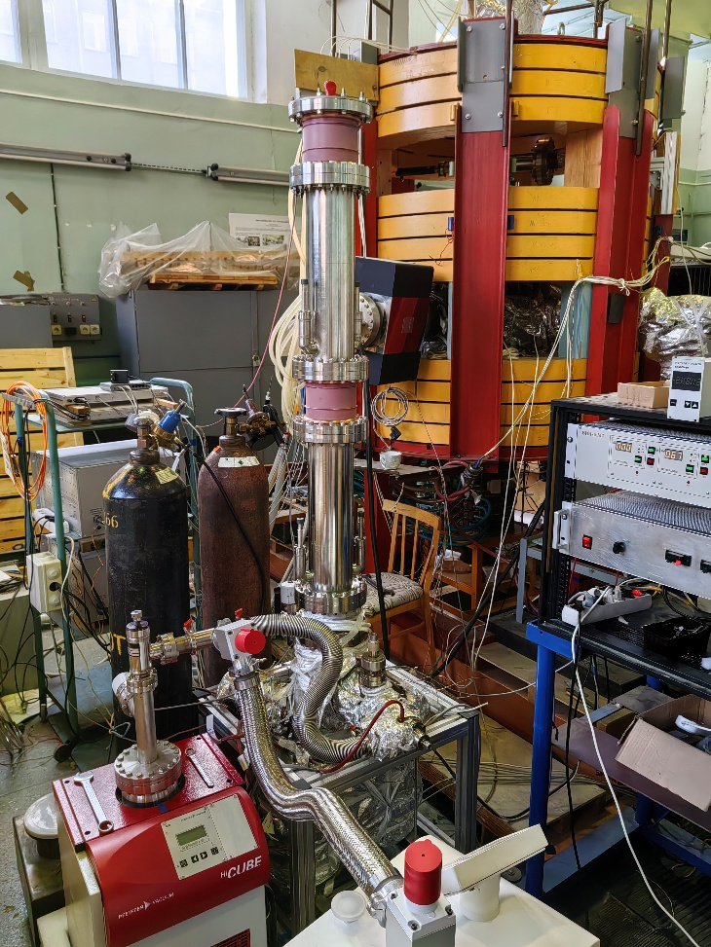 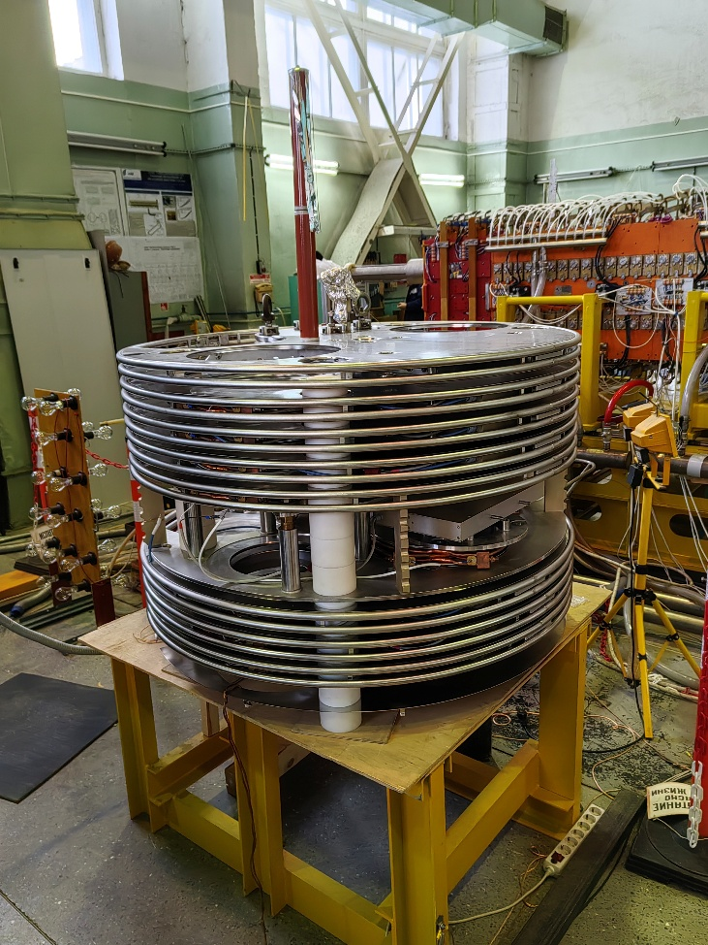

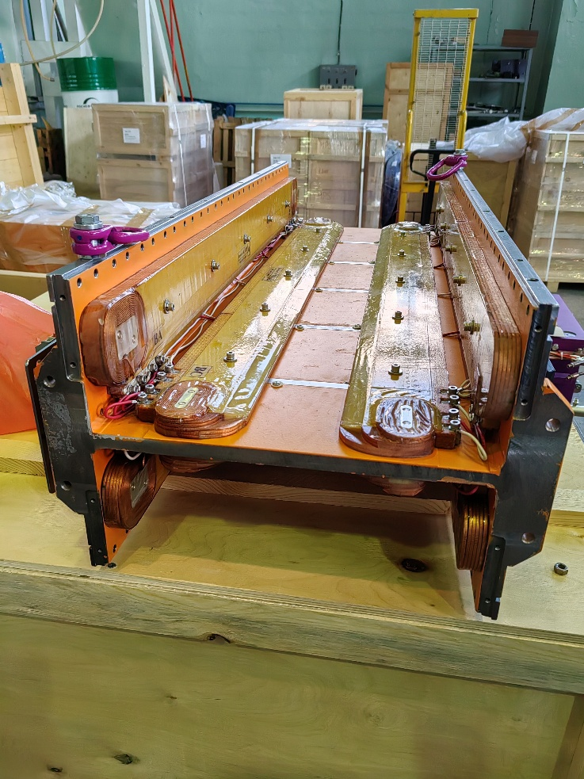 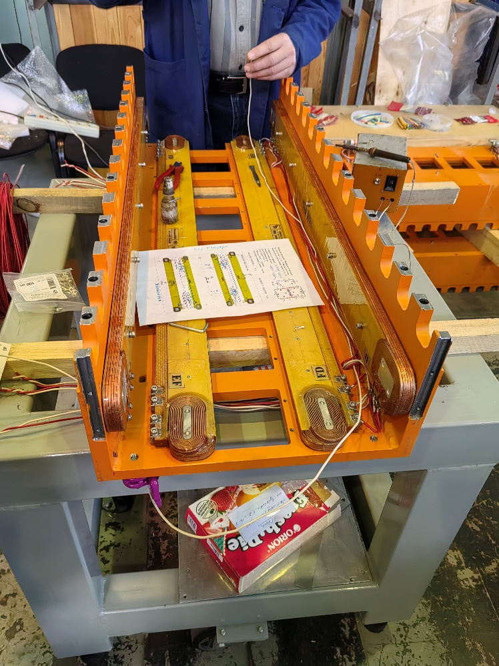

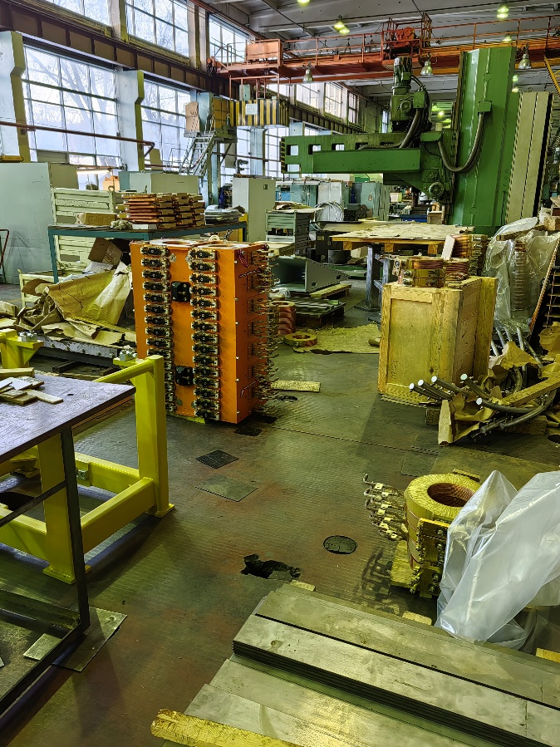 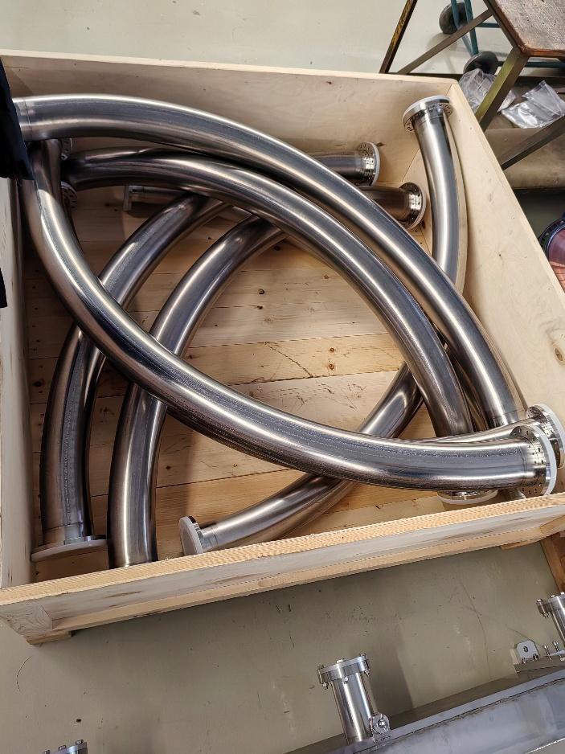

**Трубка ускоряющая**

Трубки изготовлены.

Фланцы к трубкам прошли ручную обработку, пишется программа для ЧПУ.

После приварки закладывают пару дней на сборку внутренностей.

Внутренности изготавливаются.

Стешов Андрей обещает отдать 1 трубку в этом году.

Стешов Андрей

* Одну трубку сегодня спаяли. Далее должны наварить фланцы.
* За ноябрь должны изготовить.

